# 计算机毕设代做QQ44004579，万套成品加定做，总有一个适合你

# 安装好SQLserver 之后，需要对SQLserver进行配置，首先找到“计算机”右键点击管理打开设备管理器，（注意是计算机，而不是电脑计算机的快捷方式）_IQ$Z$P}GQY1QSL_}HQCI}W

# 2.打开计算机管理之后，如图所示，展开服务和应用程序，再展开sqlserver配置管理器，再次展开sqlserver网络配置，双击MSSQLSERVER的协议，可以看到右侧出现四个状态选项，Shared Memory,Named Pipes,TCP/IP,这三个选中后点击右键设为已启用，按步骤3图示操作设置启用即可。EPV0X~GE((QTE{{SWB(O~L6

# 3.在MSSQLSERVER的协议中，检查shared memory，Named Pipes，TCP/IP这三个协议是否为启用状态，如果不是，一个一个的选中后右键点击启用即可。730K`42NNQYL5RJMYK3FRAM

# 4.都已经启用后，接下来需要检查端口设置是否正确，双击TCP/IP后，点击“IP地址”，下拉找到最后一个IPALL选项，检查TCP端口是否为1433，如果不是则修改为1433即可，完成后点击确定保存即可。

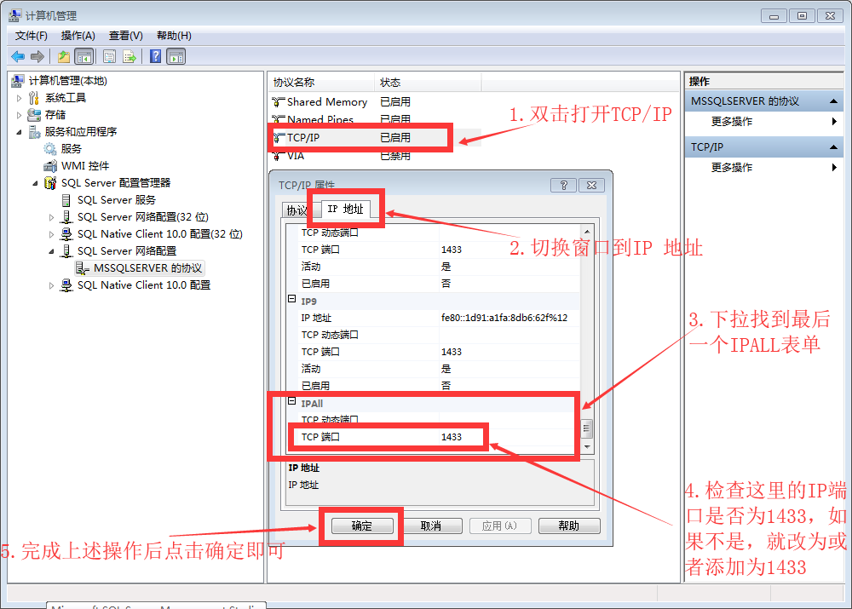

# 5.完成上述操作后，需要重新启用SQL Server服务，在“服务和应用程序”中找到并打开“服务”（如图所示），在右侧的列表中找到SQL Server的服务，如果有两个（如图）则需要禁用并停止掉名字为“SQL Server（SQLEXPRESS）”的服务，重启名字为“SQL Server（MSSQLSERVER）”服务即可.禁用服务方法如步骤6所示。

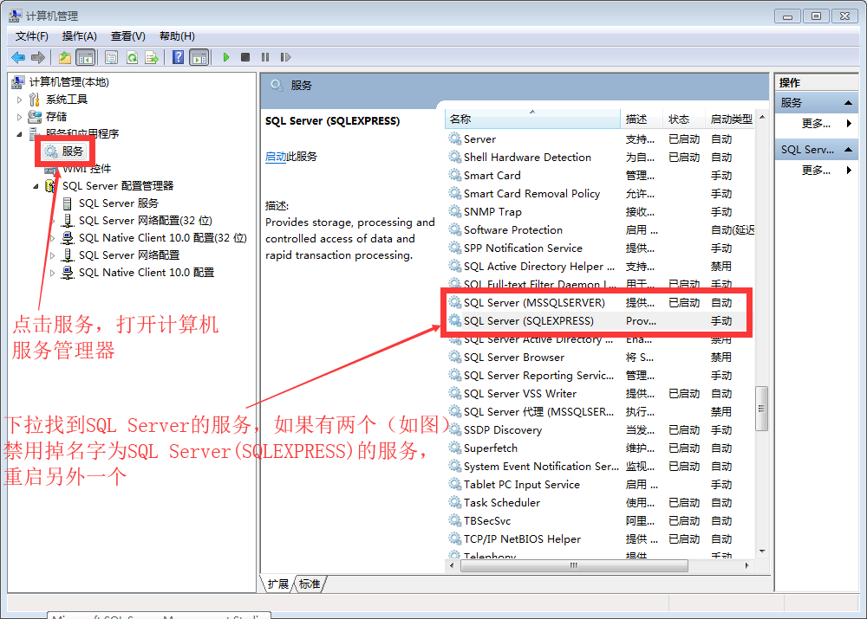

# 禁用服务的方法如图，右键点击“SQL Server（SQLEXPRESS）”服务，将启动类型改为“手动”，服务状态点击“停止”，完成后点击确定即可（注意：如果只有一个“SQL Server（MSSQLSERVER）”服务，请自行跳过此步骤）。

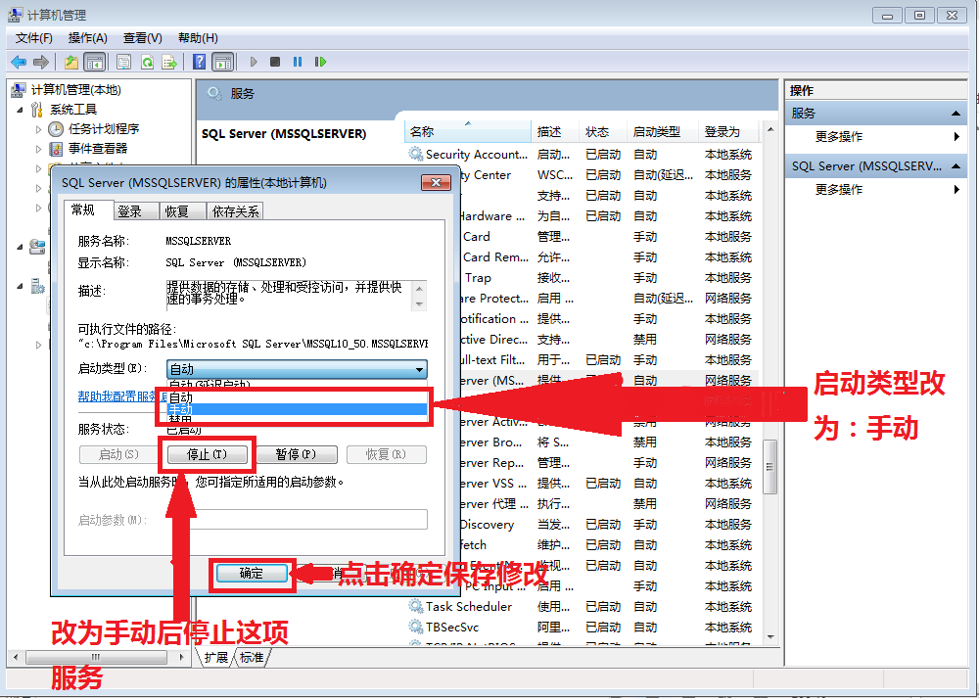

# 7.重启SQL Server服务时，选中“SQL Server（MSSQLSERVER）”服务右键点击点击重新启动即可重启，等待进度条完成重启完成。

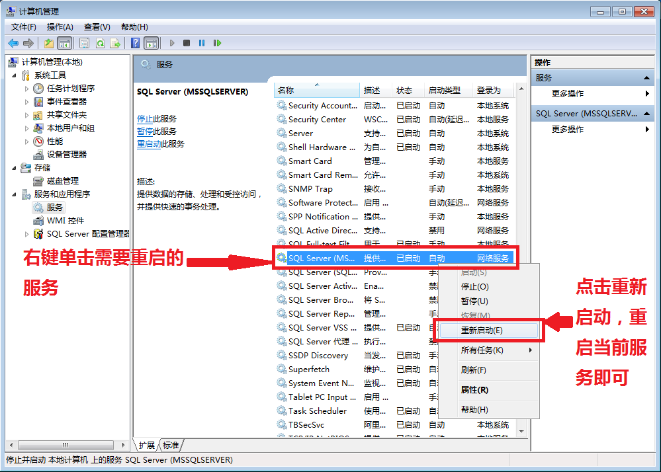

# 8.完成SQL Server配置管理器的配置之后，还需要修改登录名的属性信息，打开 SQL Server数据库，找到安全性﹤登录名﹤sa后点击选中sa右键点击属性。

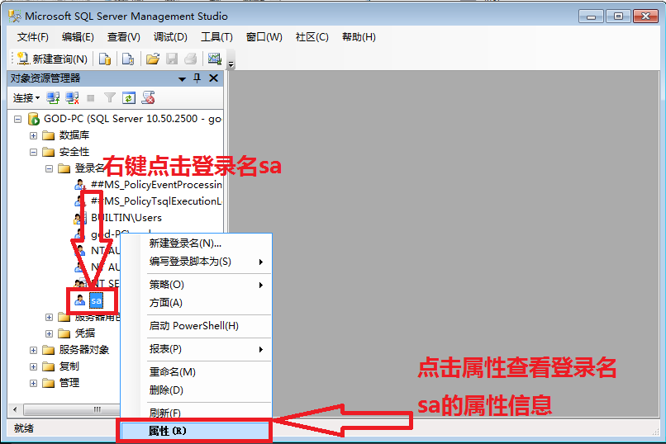

# 9.在sa的登录属性中点击常规，将登录密码和确认密码修改为sa，同时去掉勾选“强制实施密码策略”的勾选，然后点击常规下面的状态选项，进行下一步操作。

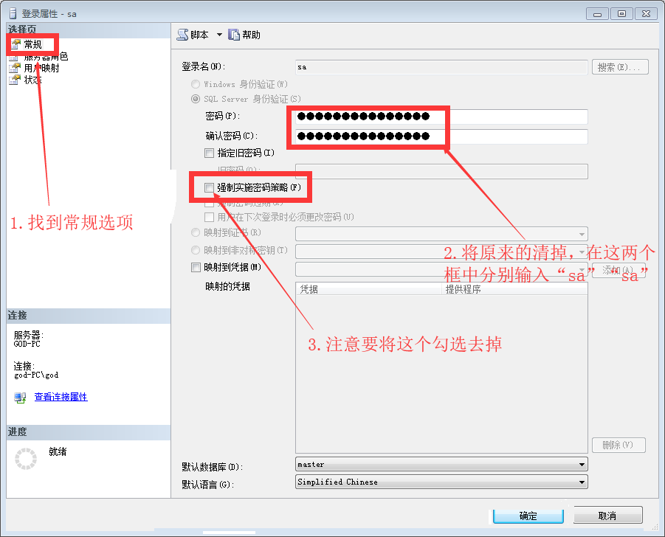

# 10.完成第九步之后，在选项中切换到“状态”窗口后，检查如图所示的两个设置是否为“授予”和“启用”状态，如果不是，改为“授予”和“启用”选项，完成后点击确定即可。

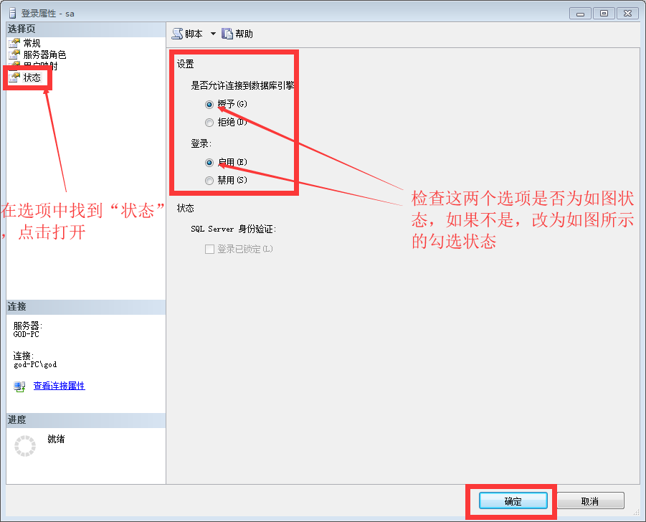

# 11.完成SQL Server的配置之后，就可以附加数据库了，在D盘新建一个文件夹命名为data，选中右键新建的data文件夹，打开属性，在属性中点击“安全”切换到“安全”选项卡，点击编辑进入下一步操作。]4N[BZGSAB2L8%ES]ECR)WF

# 12.在“data”安全属性的编辑窗口中，找到并点击选中名字为“Users（xxxx\Users）”的用户选项，将“Users”的权限中“完全控制”设置为允许，点击勾选，完成点击确定即可。

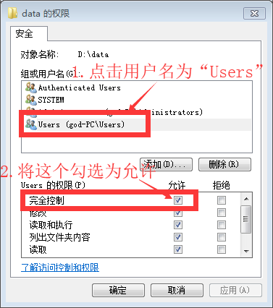

# 完成上述SQL Server配置修改操作之后就可以进行SQL Server的数据库附加，先将要附加的数据库复制粘贴到D盘新建文件夹“data”中，数据库文件为给你的代码压缩包里面的”.mdf”和”.ldf”结尾的两个数据文件，都复制到D盘data文件夹里面即可。

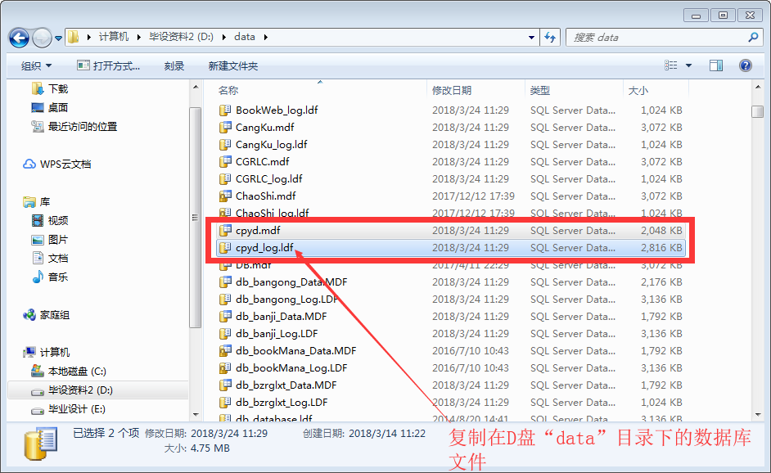

# 14.打开SQL Server，如图所示，选中列表中的“数据库”点击右键后点击附加，点击附加进行附加数据库，弹出附加数据库面板。

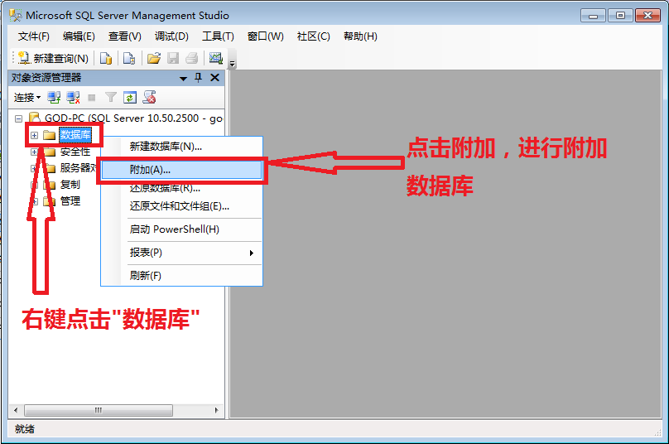

# 15.在弹出的“附加数据库”窗口中点击添加，进行数据库文件添加，点击后弹出选择数据库窗口，进行下一步操作。

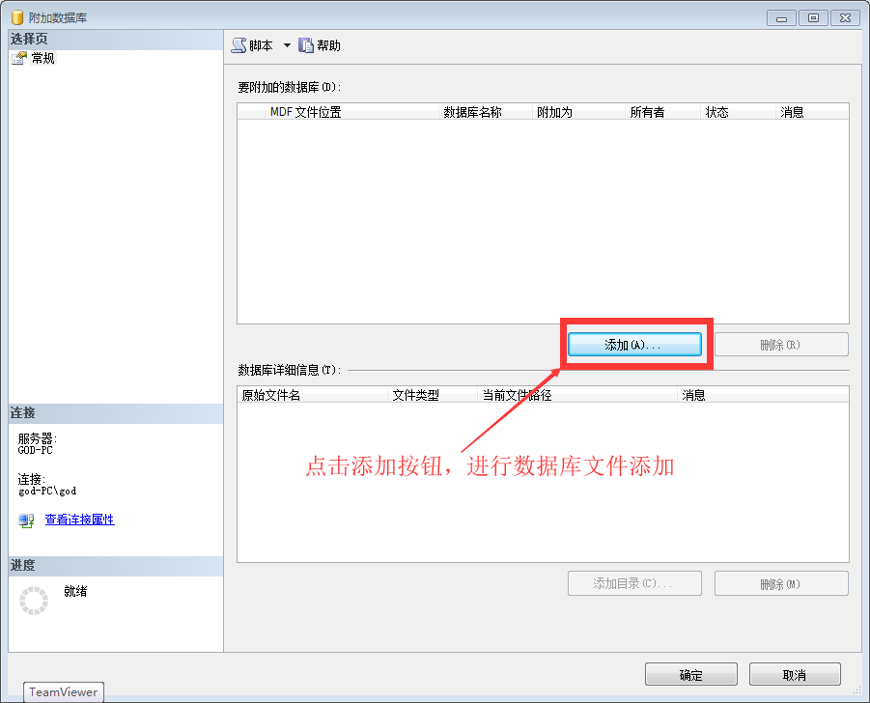

# 16.在文件目录列表中找到D盘下“data”文件夹中需要附加的这个数据库文件，鼠标点击选中这个文件，选中后点击确认即可。

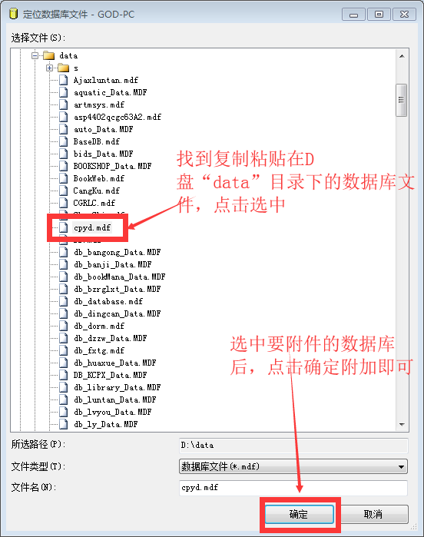

# 17.完成上一步之后，弹出如图所示面板，数据库文件已经加载到列表中，点击确定即可附加成功，如附加出现错误提示，查看点击右上角消息列表的错误消息，查看错误消息内容，提示错误5的话，则需要配置D盘data目录的权限，看第11和12步操作即可，如果是其他错误，截图给卖家看看，卖家为你解决，附加成功后进行下一步操作。

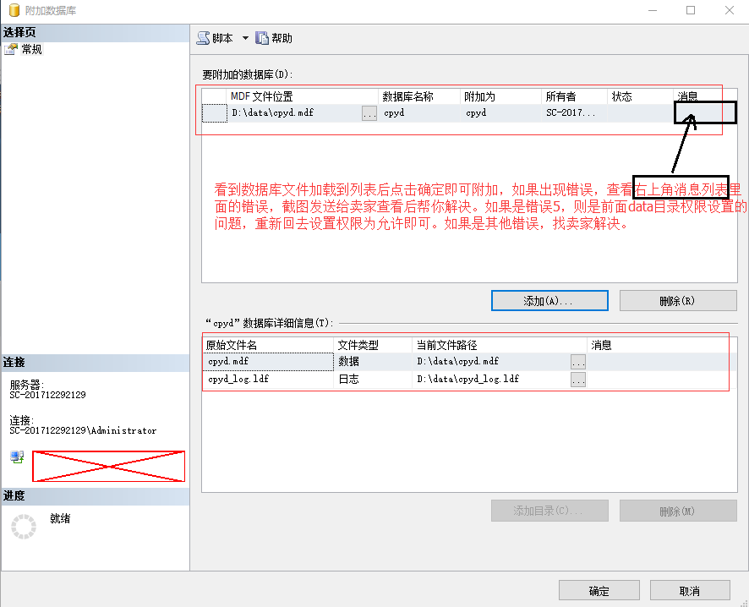

# 17.附加完成后就可以在列表中找到附加上的数据库了，点击名字左边的加号可以展开查看下面的目录

# UAIDV$@AFR%@%FOKR@P}BSW

# 18.数据库的查看，点击数据库名称前面的加号“+号”展开数据库，点击表字前面的加号“+号”展开表

# 数据库和表的展开

# 如图所示，选中一个表，点击右键点击选择前1000行，可以查看表中的数据，点击编辑前200行，可以查看并编辑表中的数据。查看其它表的数据也是一样的操作。

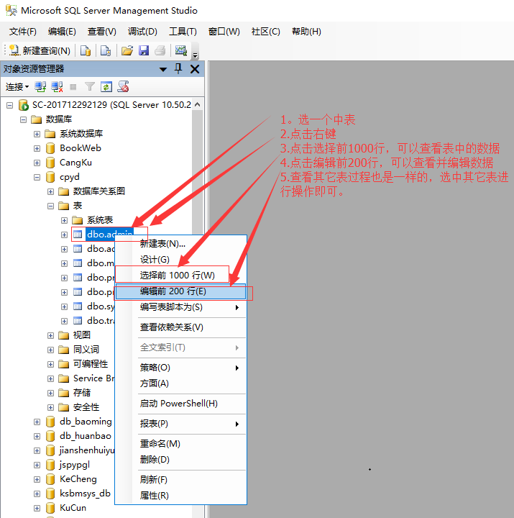

# 计算机毕设代做QQ44004579，万套成品加定做，总有一个适合你